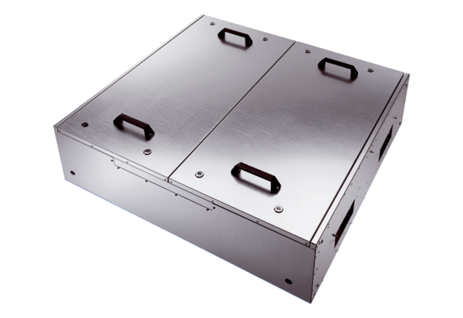Zvučno izolirana ravna kutija za usisni zrak KFD 9040Jedinica za pakiranje: 1 komAsortiman: K
Broj artikla: 0080.0965Proizvođač: MAICO

